NÚMERO DE TAREA: TRANSFORMACIÓN 30 – NIVEL: TERCERO
Te presento estos dos problemas. Resuélvelos. Después observa sus enunciados y compara sus soluciones.
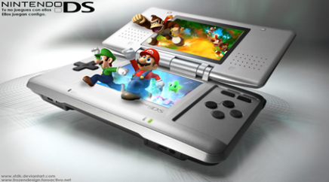  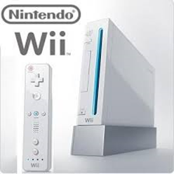 | Mi hermano tiene 7 juegos de la Play, 3 de la Wii y 5 de la Nintendo DS. Mi prima tiene 4 de la Wii, 6 de la Nintendo DS y 2 de la Play y yo tengo 2 de la Nintendo DS, 8 de la Wii y 5 de la Play. ¿Quién tiene más juegos?  RESUELVE:
Tengo 2 juegos de la Nintendo DS, 8 de la Wii y 5 de la Play. Mi hermano tiene 7 juegos de la Play, 3 de la Wii y 5 de la Nintendo DS, y mi prima tiene 4 de la Wii, 6 de la Nintendo DS y 2 de la Play. ¿Quién tiene más juegos?
RESUELVE:

¿Qué ha pasado?

